Администрация
Крапивинского муниципального района

ПОСТАНОВЛЕНИЕ

от 09.11.2018№925
пгт.Крапивинский

О внесении изменений в постановление администрации Крапивинского муниципального района от 29.07.2013г. №1087 «Об утверждении схемы размещения нестационарных торговых объектов на территории Крапивинского муниципального района»

В соответствии с Федеральным законом от 28.12.2009 № 381-ФЗ "Об основах государственного регулирования торговой деятельности в Российской Федерации", во исполнение постановления Коллегии Администрации Кемеровской области от 30.11.2010г. №530 «Об установлении порядка разработки и утверждения органом местного самоуправления, определенным в соответствии с Уставом муниципального образования, схемы нестационарных торговых объектов», руководствуясь Уставом Крапивинского муниципального района:
1.Внести в постановление администрации Крапивинского муниципального района от 29.07.2013г. №1087 «Об утверждении схемы размещения нестационарных торговых объектов на территории Крапивинского муниципального района» следующие изменения:
1.1. Схему размещения нестационарных торговых объектов на территории Крапивинского муниципального района изложить в новой редакции согласно приложению к настоящему постановлению.
2. Опубликовать настоящее постановление на официальном сайте администрации Крапивинского муниципального района в информационно-телекоммуникационной сети «Интернет».
3. Настоящее постановление вступает в силу со дня его опубликования на официальном сайте администрации Крапивинского муниципального района в информационно-телекоммуникационной сети «Интернет».
4. Контроль за исполнением настоящего постановления возложить на первого заместителя главы Крапивинского муниципального района Т. И. Климину.

И. о. главы
Крапивинского муниципального района Т.И. Климина

Исп.Т.А.Жужкова
Тел.83844622181

Приложение
к постановлению администрации
Крапивинского муниципального района
от 09.11.2018№925

Схема
размещения нестационарных торговых объектов
на территории Крапивинского муниципального района

№ п/п | Адресные ориентиры | Площадь  кв.м. | Тип  объекта | Вид торговли | Специализация торговли | Информация об использовании нестационарного торгового объекта субъектами малого и среднего предпринимательства
1 | 2 | 3 | 4 | 5 | 6 | 7
1 | пгт. Крапивинский, ул. Юбилейная, напротив здания Универмага | 4 | Киоск | розничная | общественное питание | субъект малого предпринимательства
2 | пгт. Крапивинский, ул. Кооперативная, 1/6 | 50 | Павильон, сельскохозяйственный ряд «Дары природы» | розничная | Товары местных товаропроизводителей
3 | пгт. Крапивинский, ул. Квартальная, 50 | 25 | Павильон | розничная | продовольственные товары | субъект малого предпринимательства
4 | с. Бердюгино | 30 | павильон | розничная | продовольственные товары | субъект малого предпринимательства
5 | Санаторий «Борисовский» | 4 | киоск | розничная | продовольственные товары | субъект малого предпринимательства
6 | п. Красные Ключи, ул. Гагарина,10а | 45 | павильон | розничная | продовольственные товары | субъект малого предпринимательства
7 | с. Каменка, ул. Магистральная, 14 | 60 | павильон | розничная | продовольственные товары | субъект малого предпринимательства
8 | д. Шевели, ул. Московская, 4в | 25 | павильон | розничная | продовольственные товары | субъект малого предпринимательства
9 | пгт. Крапивинский, ул. Кооперативная, 1/5 | 56 | павильон | розничная | продовольственные товары | субъект малого предпринимательства
10 | пгт. Крапивинский, ул. Советская, 99А | 40 | павильон | розничная | продовольственные товары | субъект малого предпринимательства

1. пгт. Крапивинский, ул. Юбилейная, напротив здания Универмага
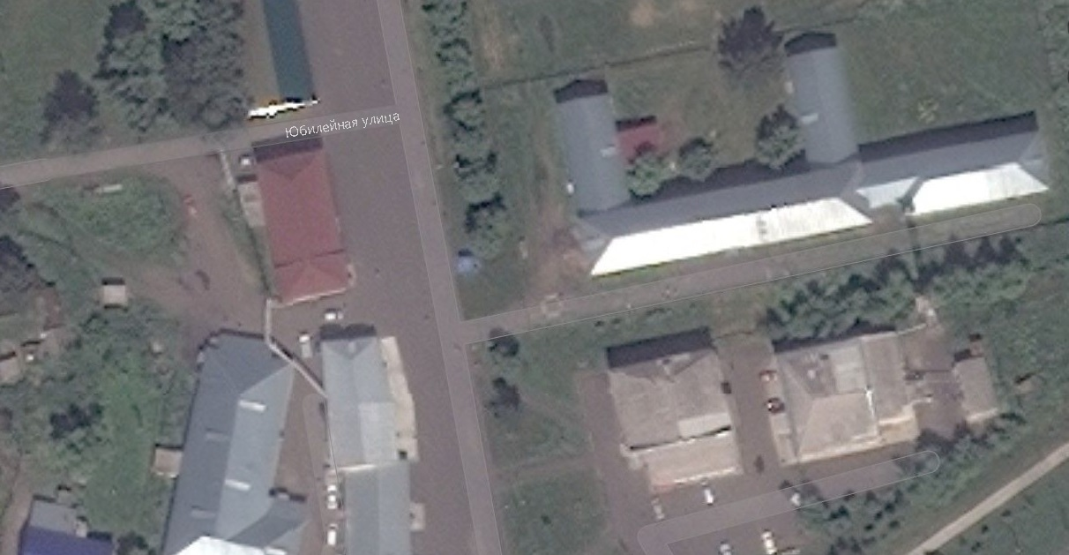
2. пгт. Крапивинский, ул. Кооперативная, 1/6
(павильон, сельскохозяйственный ряд «Дары природы»)
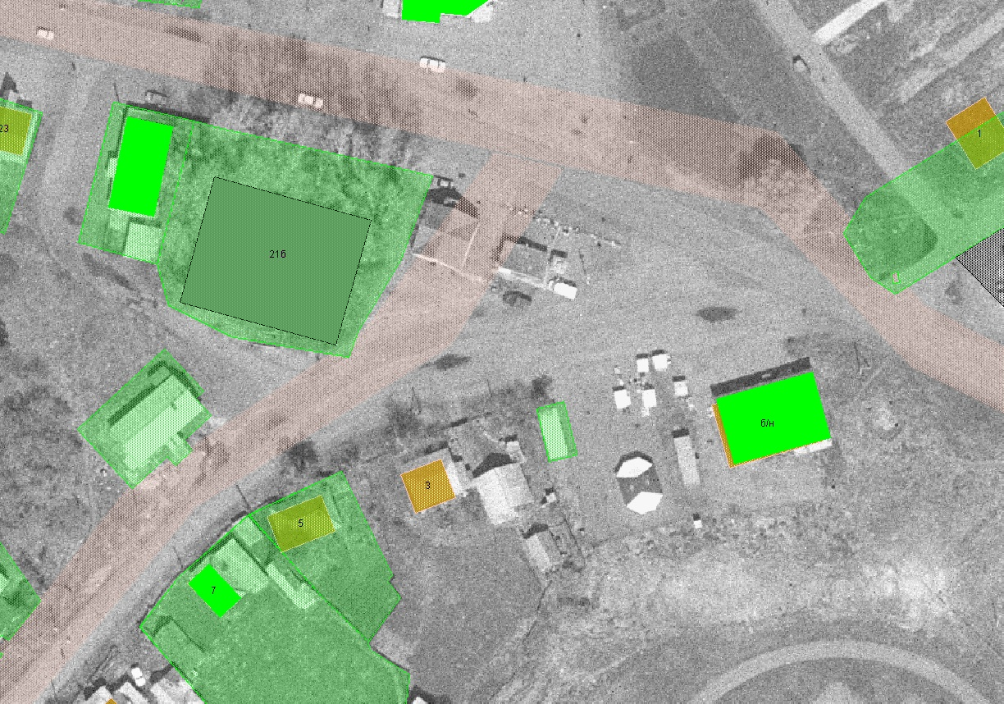

3. пгт. Крапивинский, ул. Квартальная, 50
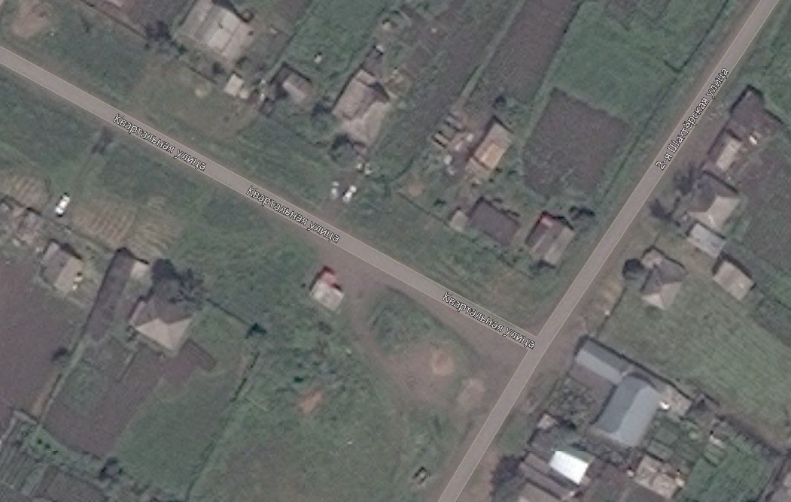
4. с. Бердюгино
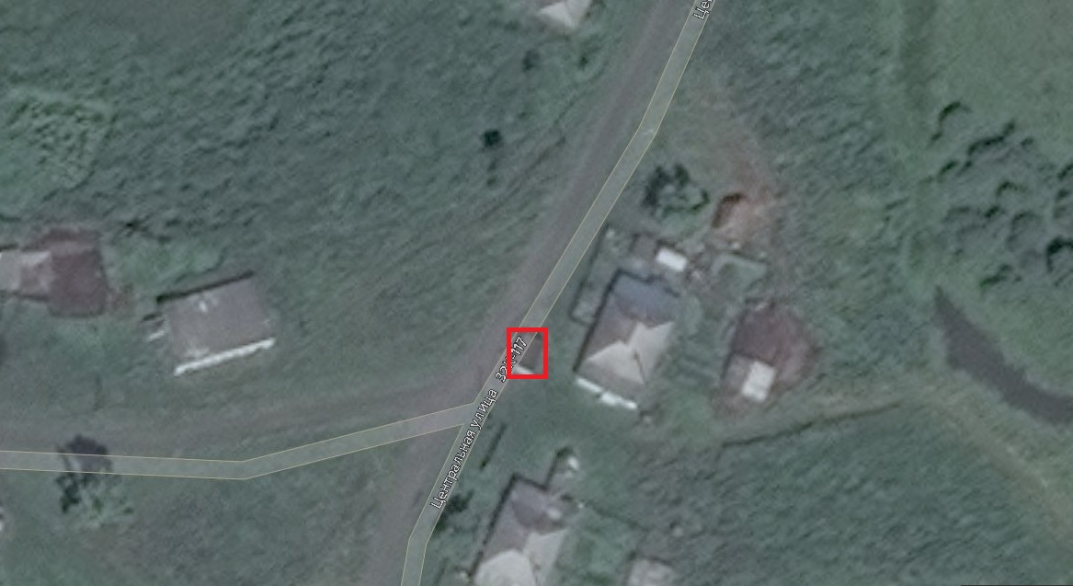

5. Санаторий «Борисовский»
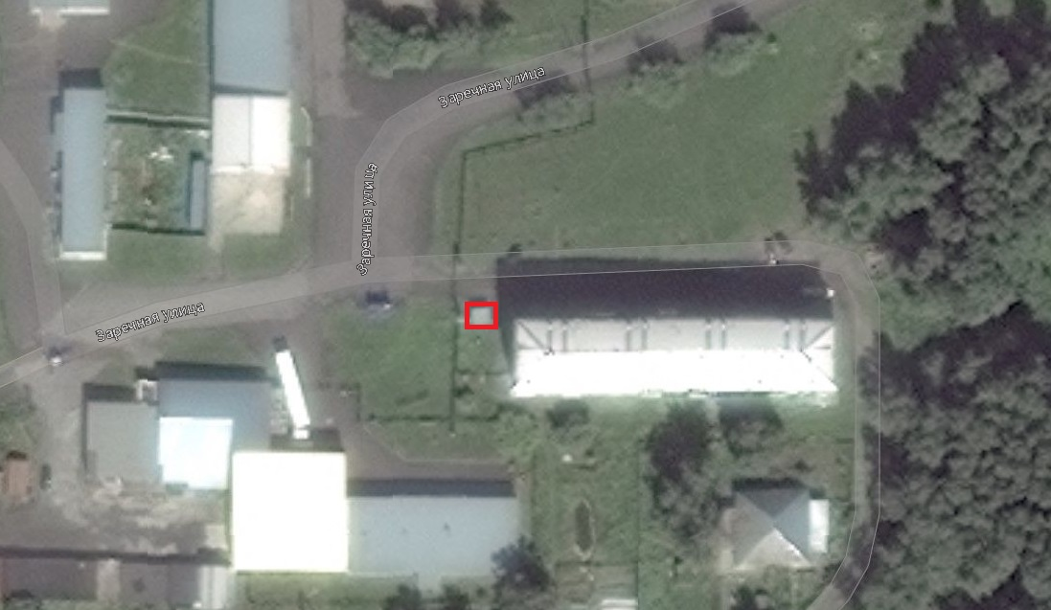

6. п. Красные Ключи, ул. Гагарина, 10а
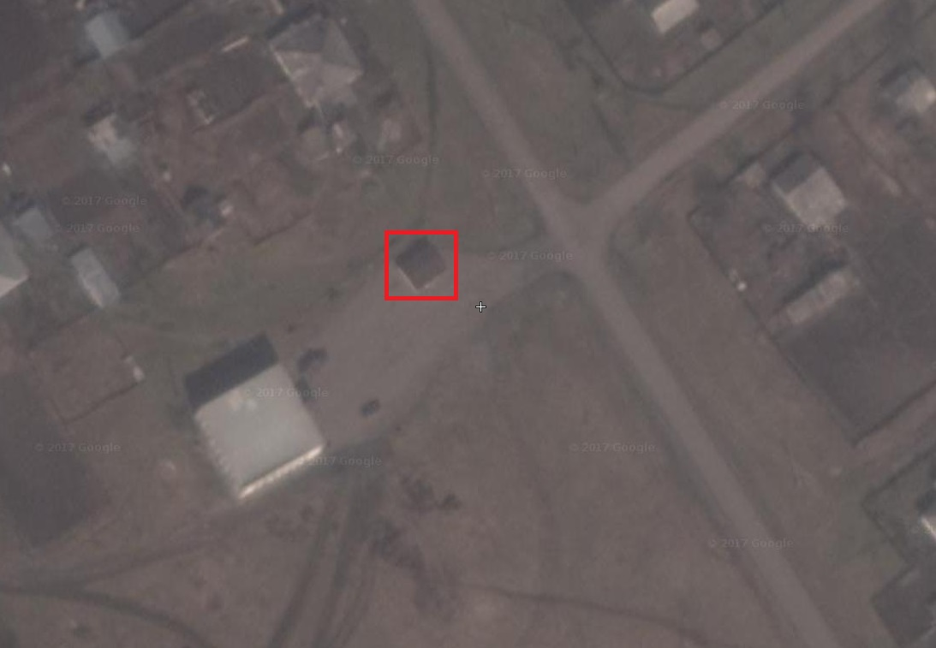

7. с. Каменка, ул. Магистральная, 14
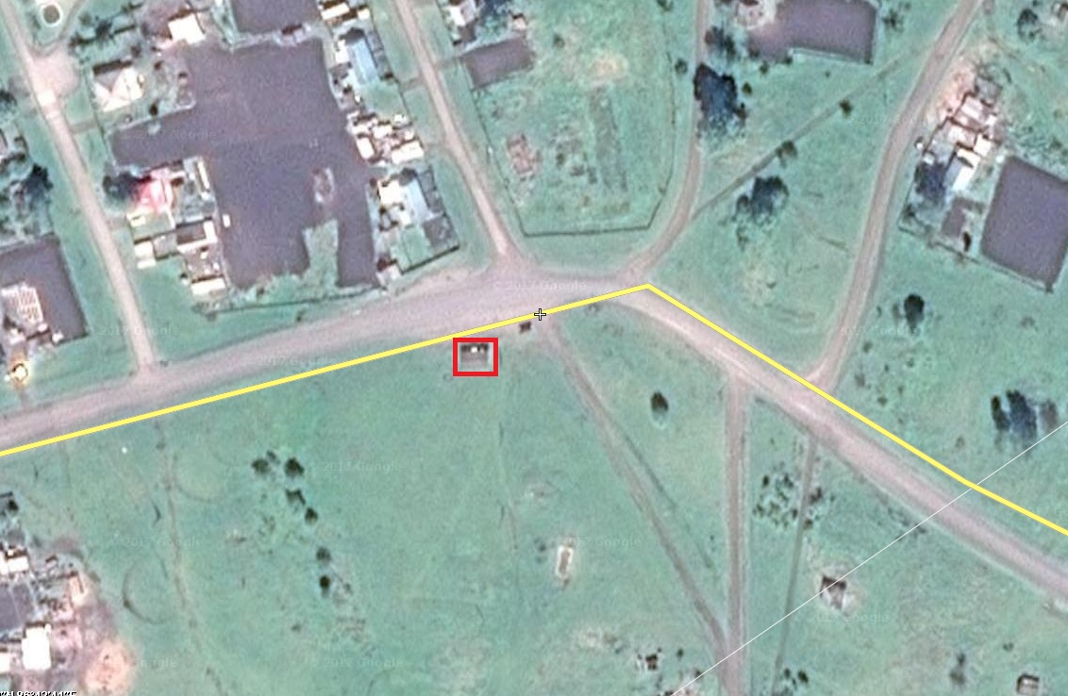

8. д. Шевели, ул. Московская, 4в

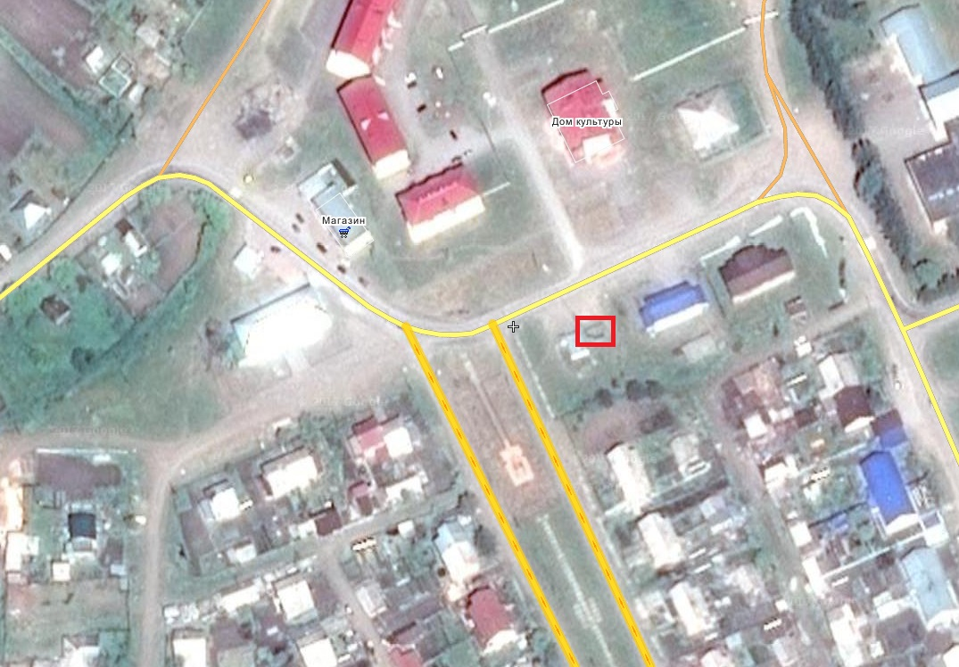

9. пгт. Крапивинский, ул. Кооперативная, 1/5

10. пгт. Крапивинский, ул. Советская, 99А
